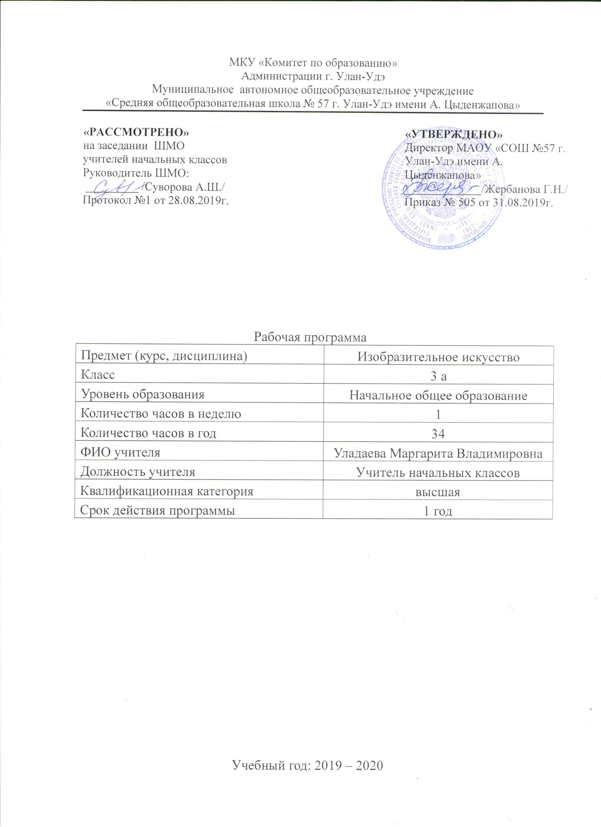

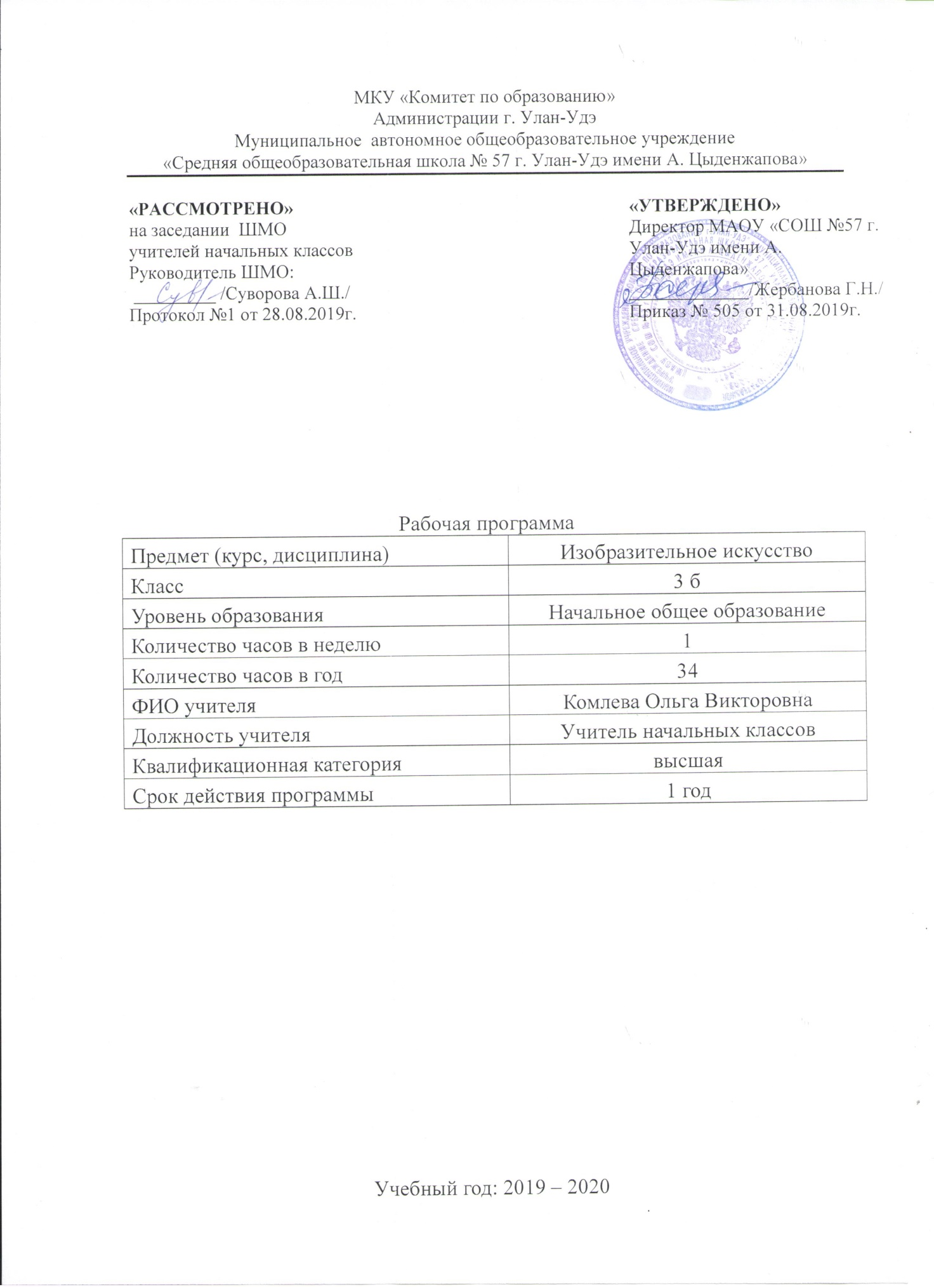

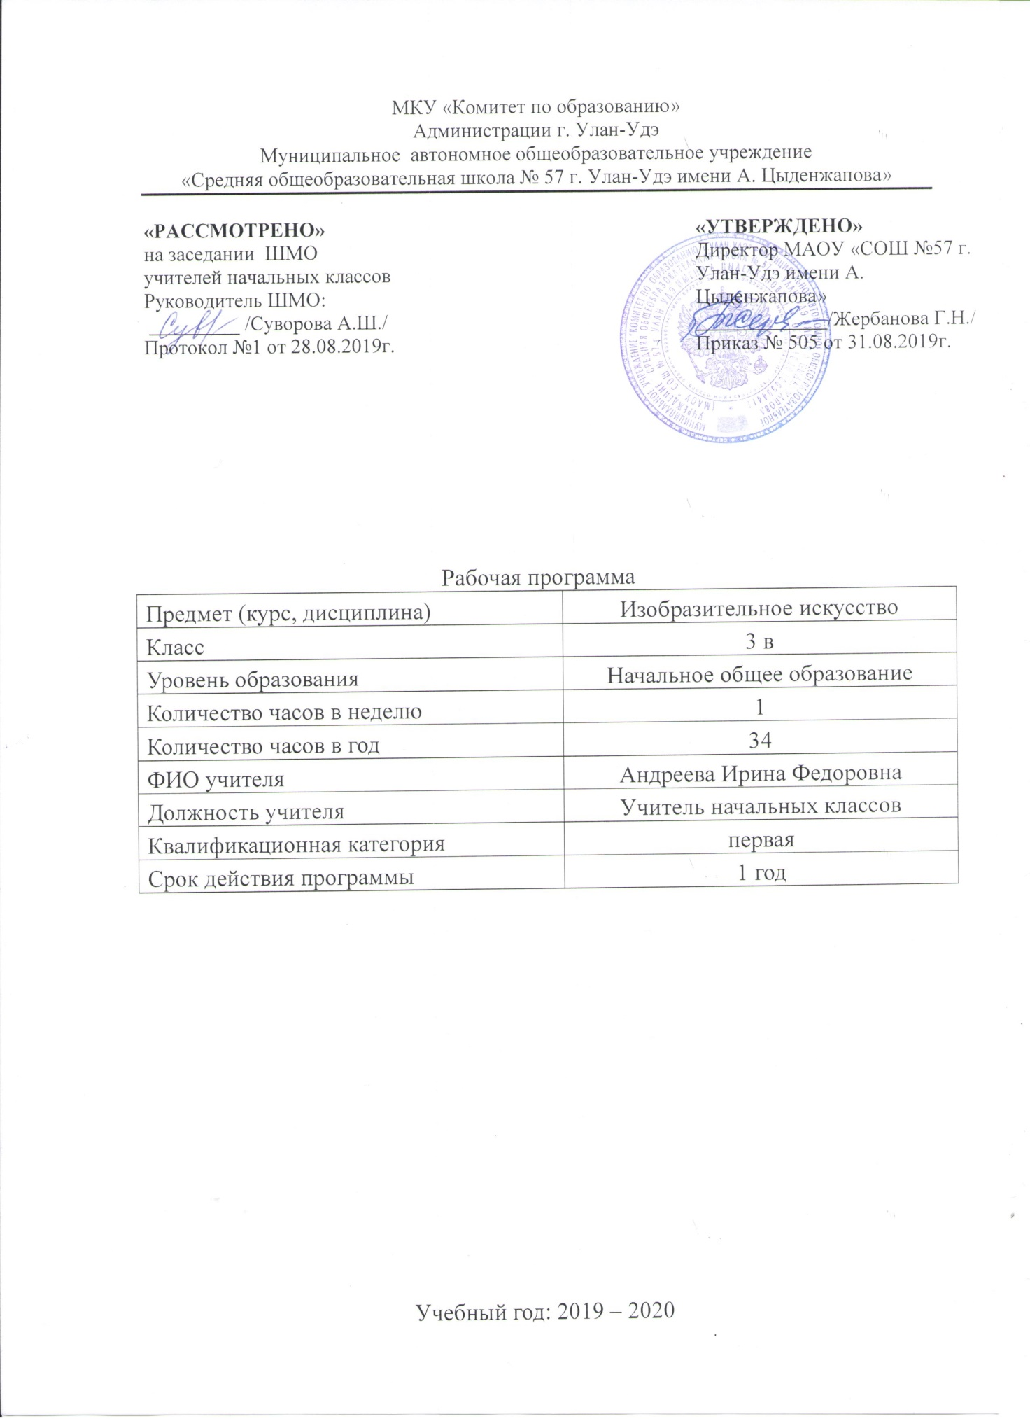

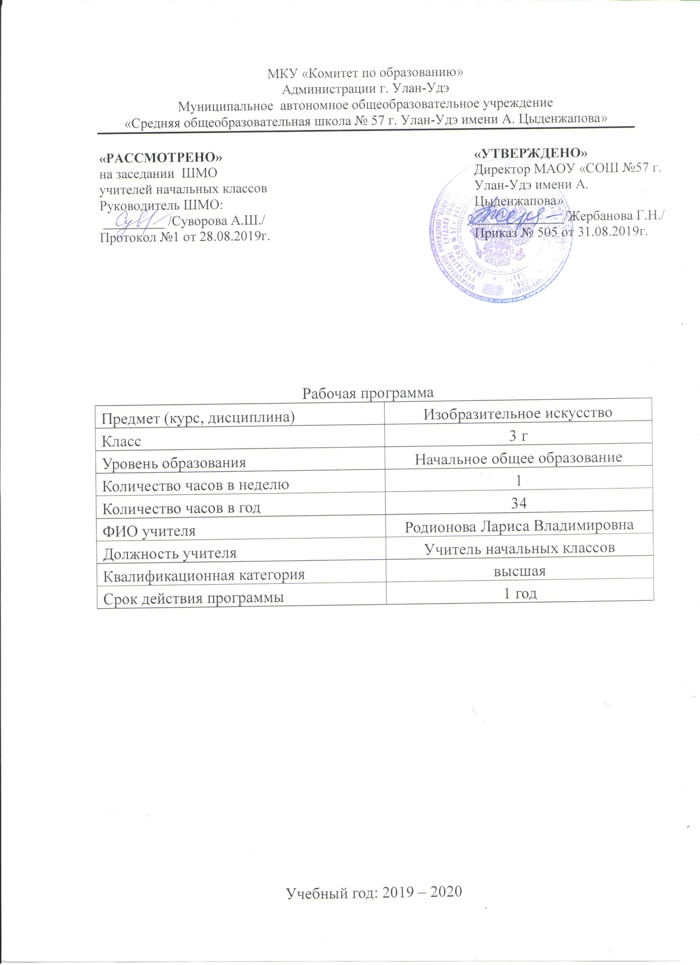

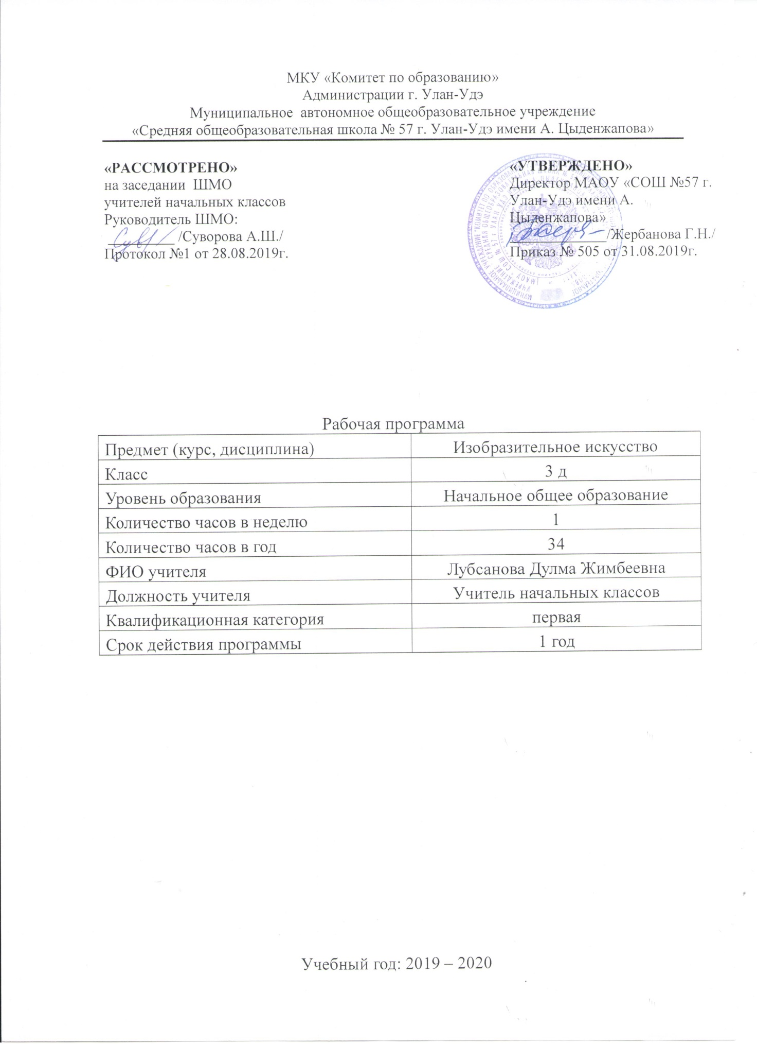

**РАБОЧАЯ ПРОГРАММА**

**ПО ИЗОБРАЗИТЕЛЬНОМУ ИСКУССТВУ**

**ДЛЯ 3 КЛАССА**

**(«ШКОЛА РОССИИ»)**

**ПОЯСНИТЕЛЬНАЯ ЗАПИСКА**

Рабочая программа по изобразительному искусству для третьего класса составлена в соответствии с правовыми и нормативными документами:

- Федеральный Закон от 29.12.2012 № 273-ФЗ «Об образовании в Российской Федерации» (с изменениями);

- Федеральный государственный образовательный стандарт начального общего образования, утвержденный приказом Министерства образования и науки Российской Федерации от 06.10.2009 № 373 (далее – ФГОС начального общего образования) (в ред. Приказов Минобрнауки России от 26.11.2010 N 1241, от 22.09.2011 N 2357, от 18.12.2012 N 1060, от 29.12.2014 N 1643, от 18.05.2015 N 507, от 31.12.2015 N 1576);

-Приказ Минобрнауки России от 31.03.2014 г. №253 «Об утверждении федерального перечня учебников, рекомендуемых к использованию при реализации имеющих государственную аккредитацию образовательных программ начального общего, основного общего, среднего общего образования» (в ред. Приказа Минобрнауки РФ №233 от 08.05.2019г);

- На основе авторской программы по ИЗО под редакцией Б.М. Неменского, Н. А. Горяева, Г. Е. Гурова, Л. А. Неменской, УМК. «Школа России».

**УМК**

Искусство вокруг нас: учеб. для 3 кл. нач. шк.  /[ Н. А. Горяева, Л. А. Неменская, А. С. Питерских и др.]; под ред.  Б. М.Неменского. – 8-е изд. -  М : Просвещение, 2019.

Для образовательного изучения избразительного искусства отводится 34 часа (1 час в неделю).

**Цели и задачи курса**

**Цели:**

*- воспитание*эстетических чувств, интереса к изобразительному искусству; обогащение нравственного опыта, представлений о добре и зле; воспитание нравственных чувств, уважения к культуре народов многонациональной России и других стран;

*- развитие*воображения, желания и умения подходить к любой своей деятельности творчески; способности к восприятию искусства и окружающего мира; умений и навыков сотрудничества в художественной деятельности;

*- освоение*первоначальных знаний о пластических искусствах: изобразительных, декоративно- прикладных, архитектуре  и дизайне — их роли в жизни человека и общества;

*- овладение*элементарной художественной грамотой; формирование художественного кругозора и приобретение опыта работы в различных видах художественно творческой деятельности, разными художественными материалами; совершенствование эстетического вкуса.

Перечисленные цели реализуются в конкретных**задачах**обучения:

**Задачи:**

• воспитание эстетических чувств, интереса к изобразительному искусству; обогащение нравственного опыта, представлений о добре и зле; воспитание нравственных чувств, уважения к культуре народов многонациональной России и других стран; готовность и способность выражать и отстаивать свою общественную позицию в искусстве и через искусство;

• развитие воображения, желания и умения подходить к любой своей деятельности творчески, способности к восприятию искусства и окружающего мира, умений и навыков сотрудничества в художественной деятельности;

• освоение первоначальных знаний о пластических искусствах: изобразительных, декоративно-прикладных, архитектуре и дизайне — их роли в жизни человека и общества;

• овладение элементарной художественной грамотой; формирование художественного кругозора и приобретение опыта работы в различных видах художественно-творческой деятельности, разными художественными материалами; совершенствование эстетического вкуса.

• совершенствование эмоционально-образного восприятия произведений искусства и окружающего мира;

• развитие способности видеть проявление художественной культуры в реальной жизни (музеи, архитектура, дизайн, скульптура и др.);

• формирование навыков работы с различными художественными материалами.

**Планируемые результаты освоения учебного материала**

***Личностные результаты***

-Чувство гордости за культуру и искусство Родины, своего народа.

-Уважительное отношение к культуре искусству других народов нашей страны   и мира в целом.

-Понимание особой роли культуры в жизни общества и каждого отдельного человека.

-Эстетические чувства художественно-творческое мышление, наблюдательность, фантазия.

-Эстетические потребности; потребности в общении с искусством, природой, потребности в творческом отношении к окружающему миру, потребности в самостоятельной практической творческой деятельности.

- - Эстетически   воспринимать красоту городов, сохранивших исторический облик, свидетелей нашей истории.

- Объяснять значение памятников и архитектурной среды древнего зодчества для современников.

- Выражать в изобразительной деятельности свое отношение к архитектурным и историческим ансамблям древнерусских городов.

***Метапредметные результаты***

*Регулятивные УУД:*

- Проговаривать последовательность действий на уроке.

- Учиться работать по предложенному учителем плану.

- Учиться отличать верно выполненное задание от неверного.

- Учиться совместно с учителем и другими учениками давать эмоциональную оценку   деятельности класса на уроке.

*Познавательные УУД:*

* Ориентироваться в своей системе знаний: отличать новое от уже известного с помощью учителя.
* - Делать предварительный отбор источников информации: ориентироваться в учебнике (на развороте, в оглавлении, в словаре).
* - Добывать новые знания: находить ответы на вопросы, используя учебник, свой жизненный опыт и информацию, полученную на уроке.
* - Перерабатывать полученную информацию: делать выводы в результате совместной работы всего класса.
* - Сравнивать и группировать произведения изобразительного искусства (по изобразительным средствам, жанрам и т.д.).
* - Преобразовывать информацию из одной формы в другую на основе заданных в учебнике и рабочей тетради алгоритмов самостоятельно выполнять творческие задания.
* Рационально строить самостоятельную творческую деятельность, организовывать место занятий.
* Осознано стремиться к освоению новых знаний и умений, к достижению более оригинальных творческих результатов.

*Коммуникативные УУД:*

- Уметь пользоваться языком изобразительного искусства: донести свою позицию до собеседника;

- оформлять свою мысль в устной форме (на уровне одного предложения или небольшого рассказа).

- Совместно договариваться о правилах общения и поведения в школе и на уроках изобразительного искусства и следовать им.

- Учиться согласованно работать в группе:

- Учиться планировать работу в группе;

- Учиться распределять работу между участниками проекта;

 - Понимать общую задачу проекта и точно выполнять свою часть работы;

- Уметь выполнять различные роли в группе (лидера, исполнителя, критика).

- Овладевать приёмами поиска и использования информации, работы с доступными электронными ресурсами.

***Предметные результаты***

Учащиеся должны **иметь представление**:

• о творчестве художников – иллюстраторов детских книг;

• о художественных промыслах: хохломской росписи посуды, дымковской глиняной игрушке;

**Обучающиеся должны знать:**

• новые термины: прикладное искусство, книжная иллюстрация, искусство книги, живопись, скульптура, натюрморт, пейзаж, портрет;

• разные типы музеев: художественные, архитектурные, музеи-мемориалы;

•  что в создании разнообразных предметов и вещей важную роль играет выбор материалов, форм, узоров, конструкций.

**Обучающиеся должны уметь:**

• работать с пластилином, конструировать из бумаги макеты;

• выразительно использовать гуашь, мелки, аппликацию;

• использовать элементарные приемы изображения пространства;

• передавать пропорции человеческого тела, движения человека.

**Учебно-тематический план**

|  |  |  |
| --- | --- | --- |
| №п/п | **Содержание программного материала** | **Количество часов** |
| 1 | Искусство в твоем доме | 8 часов |
| 2 | Искусство на улицах твоего города | 8 часов |
| 3 | Художник и зрелище | 10 часов |
| 4 | Художник и музей | 8 часов |
|  | Итого | 34 часа |

**Содержание учебного предмета**

**Искусство в твоем доме (8ч)**

В каждой вещи, в каждом предмете, которые наполняют наш дом, заложен труд художника. В чем со­ стоит эта работа художника? Вещи бывают нарядными, праздничными или тихими, уютными, или деловыми, строгими; одни подходят для работы, другие — для отдыха; одни служат детям, другие — взрослым. Как вы­ глядеть вещи, решает художник и тем самым создает пространственный и предметный мир вокруг нас, в котором отражаются наши представления о жизни. Каждый человек тоже бывает в роли художника. Братья­ Мастера выясняют, что же каждый из них сделал в ближайшем окружении ребенка. В итоге ста­новится ясно, что без участия Мастеров не создавался ни один предмет дома, не было бы и самого дома.

Твои игрушки.

Посуда у тебя дома.

Обои и шторы у тебя дома.

Мамин платок. Твои книжки. Открытки.

Труд художника для твоего дома (обобщение темы).

**Планируемые результаты:** проектировать изделие: создавать образ в соответст­вии с замыслом и реализовывать его. Осуществлять анализ объектов с выделе­нием существенных и несу­щественных признаков; строить рассуждения в форме связи простых суждений об объекте, его строении. Определять последова­тельность промежуточных целей с учётом конечного результата; составление плана и последовательности действий.

**Искусство на улицах твоего города (8ч)**

Деятельность художника на улице города (или села). Знакомство с искусством начинается с родного по­ рога: родной улицы, родного города (села), без которых не может возникнуть чувство Родины. Разнообразные проявления деятельности художника и его верных помощников Братьев Мастеров в соз­дании облика города (села), в украшении улиц, скверов, площадей. Красота старинной архитектуры — па­мятников культуры. Атрибуты современной жизни города: витрины, парки, скверы, ажурные ограды, фонари, разнообразный транспорт. Их образное решение. Единство красоты и целесообразности. Роль выдумки и фантазии в творчестве художника, создающего художественный облик города.

Памятники архитектуры.

Парки, скверы, бульвары.

Ажурные ограды.

Волшебные фонари.

Витрины.

Удивительный транспорт.

Труд художника на улицах твоего города (села) (обобщение темы).

**Планируемые результаты:** воспринимать, сравнивать, давать эстетическую оценку объекту. Проектировать из­делие: создавать образ в соответствии с замыслом и реализовывать его. Умение с достаточной пол­нотой и точностью выражать свои мысли в соответствии с задачами и условиями ком­муникации.

**Художник и зрелище (10ч)**

Художник необходим в театре, цирке, на любом празднике. Жанрово-­видовое разнообразие зрелищных искусств. Театрально-­зрелищное искусство, его игровая природа. Изобразительное искусство — необходимая со­ ставная часть зрелища. Деятельность художника в театре в зависимости от вида зрелища или особенностей работы (плакат, де­корация, занавес). Взаимодействие в работе театрального художника разных видов деятельности: конструк­тивной (постройка), декоративной (украшение), изобразительной (изображение). Создание театрализованного представления или спектакля с использованием творческих работ детей. Художник в цирке.

Художник в театре.

Театр кукол.

Маска.

Афиша и плакат.

Праздник в городе.

Школьный карнавал (обобщение темы).

**Планируемые результаты:** анализировать образец, определять материалы, кон­тролировать и корректиро­вать свою работу. Оценивать по заданным критериям. Да­вать оценку своей работе и работе товарища по задан­ным критериям. Самостоятельное создание способов решения проблем творческого и поискового характера.

**Художник и музей (8ч)**

Художник работает в доме, на улице, на празднике, в театре. Это все прикладные виды работы худож­ника. А еще художник создает произведения, в которых, изображая мир, он размышляет о нем и выражает свое отношение и переживание явлений действительности. Лучшие произведения хранятся в музеях. Знакомство со станковыми видами и жанрами изобразительного искусства. Художественные музеи Москвы, Санкт-­Петербурга, других городов. Знакомство с музеем родного города. Участие художника в организации музея.

Музей в жизни города.

Картина - особый мир.

Картина-пейзаж.

Картина-портрет.

Картина-натюрморт.

Картины исторические и бытовые.

Скульптура в музее и на улице.

Художественная выставка (обобщение темы).

**Планируемые результаты:** участвовать в обсуждении содержания и выразитель­ных средств. Понимать цен­ность искусства в соответст­вии гармонии человека с ок­ружающим миром. Владение монологической и диалогической формами ре­чи в соответствии с грамма­тическими и синтаксическим нормами родного языка, со­временных средств коммуникации.

|  |  |  |
| --- | --- | --- |
| **ДОКУМЕНТ ПОДПИСАН ЭЛЕКТРОННОЙ ПОДПИСЬЮ** | | |
| **СВЕДЕНИЯ О СЕРТИФИКАТЕ ЭП** | | |
| Сертификат | 603332450510203670830559428146817986133868575777 | |
| Владелец | Жербанова Галина Николаевна | |
| Действителен | С 20.04.2021 по 20.04.2022 | |